M家庭智能组网接口规范

版 本 历 史
版本 | 作者 | 修订日期 | 备注
V1.0 | 欧阳平 | 2017.11.14 | 文档初创
V1.1 | 欧阳平 | 2017.11.20 | 修改4接口协议：将家庭智能组网Server绑定端口为8888修改为8887,并增加Client（或者APP）绑定8888端口
V1.2 | 欧阳平 |  | 1.完善协议可靠性和分片机制的说明  2.增加接口消息

目录
1. 引言 1
1.1 目的 1
1.2 适用范围 1
1.3 预期读者和阅读建议 1
1.4 基本术语 1
1.5 相关文档 1
2. 接口概述 2
3. 接口流程 3
3.1 设备注册 3
3.2 心跳保活 3
3.3 信息查询 4
3.4 发送通告 5
4. 接口协议 5
4.1 消息格式 6
4.2 协议可靠性 7
4.3 分包机制 8
5. 接口消息 8
5.1 设备注册 8
5.2 心跳保活 9
5.3 Client信息 10
5.4 Client状态 11
5.5 Master信息 12

引言

目的
此规范定义了测试套件路由设计中所涉及到的Master、Client和APP之间的协议交互规范。

适用范围
本规范适用于测试套件开发以及公司内部路由产品间交互。

预期读者和阅读建议
本文档为研发内部资料，供路由和APP开发人员阅读和使用。
文档各章节独立，开发人员可只关注开发所涉及部分。

基本术语
英文缩写 | 英文全称 | 中文全称
AP | Access Point | 无线接入点
Master | AP Master | 无线接入点作为服务端
Client | AP Client | 无线接入点作为客户端
APP | Application | 应用程序，这里指手机软件

相关文档
《测试套件路由设计方案.docx》

接口概述
首先，Client（或者APP）通过WPS或者扫描AP输入密钥等方式完成Client（或者APP）与Master的无线关联；然后，Client（或者APP）通过接口协议注册到Master，完成注册后，Client（或者APP）和Master即可以通过接口协议实现相互通信，同时Client之间以及Client与APP之间也能直接通信。
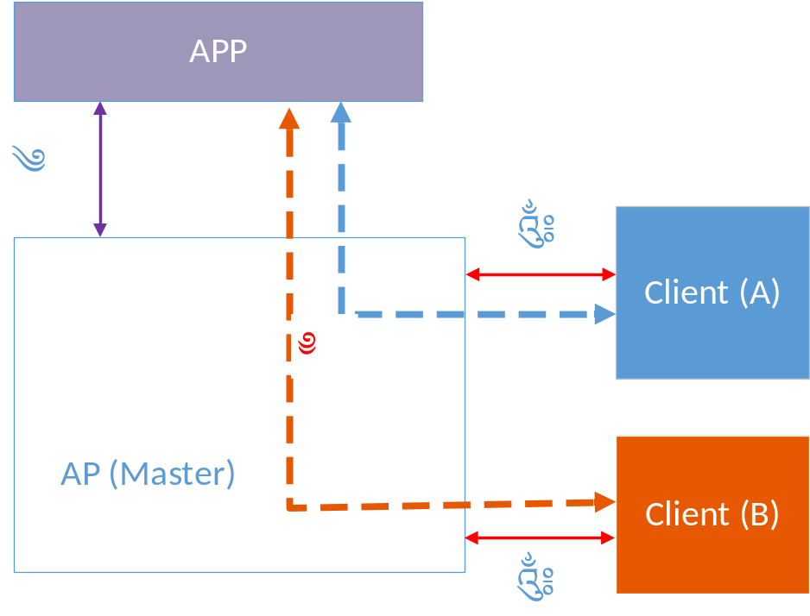
说明：
1.Client与Master交互，用于Master收集Client基本信息（IP，MAC等）；
2.APP与Master交互，用于APP注册收集APP端基本信息，同时APP也可以查询Master上注册测 Client信息等；
3.APP查询Client的RSSI等信息。

接口流程

设备注册
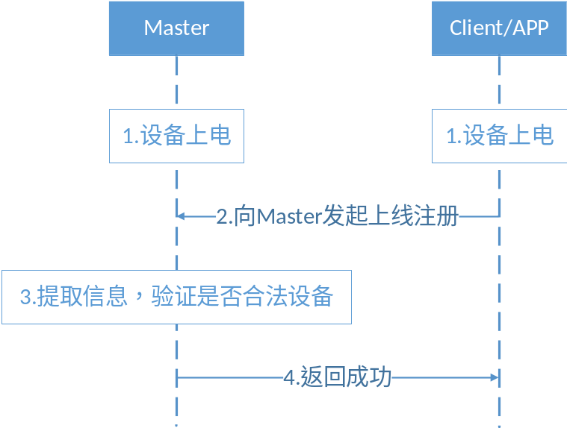

心跳保活
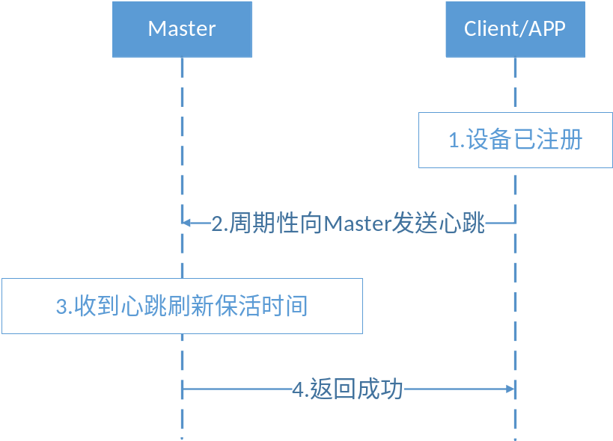

信息查询
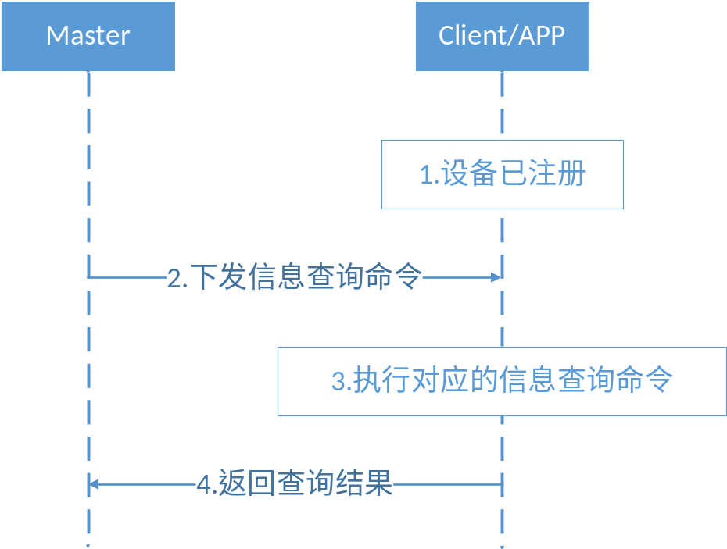

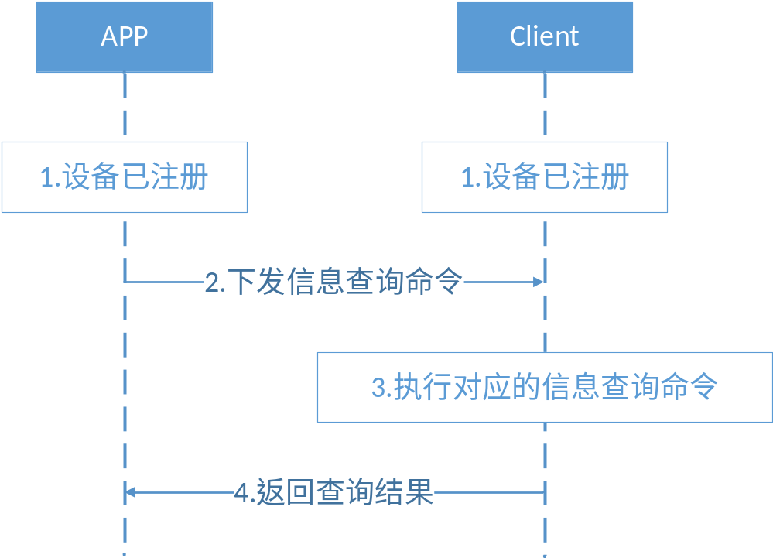

发送通告
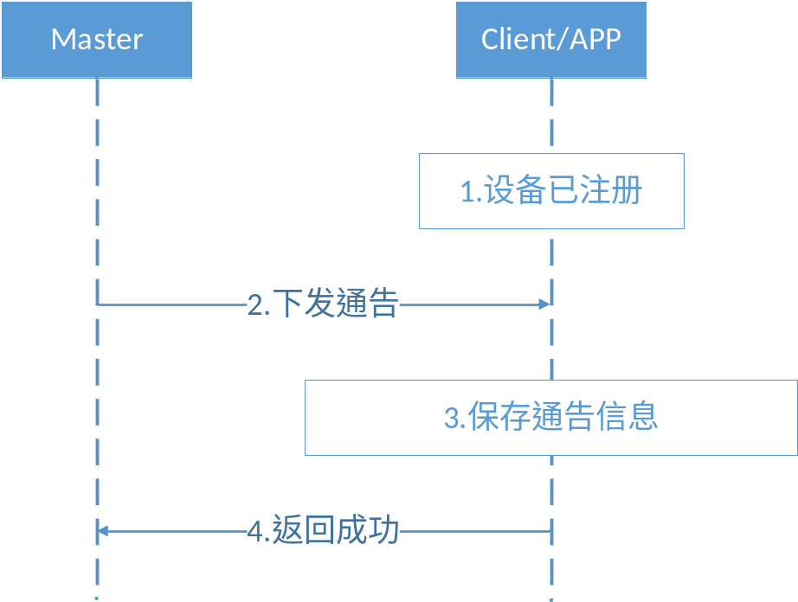

接口协议
家庭智能组网Master与Client（或者APP）交互使用标准的UDP协议，UDP负载家庭智能组网消息报文，家庭智能组网Server通过绑定8887端口，Client（或者APP）绑定8888端口，监听消息报文，且所有消息均使用网络字节序传输。

消息格式
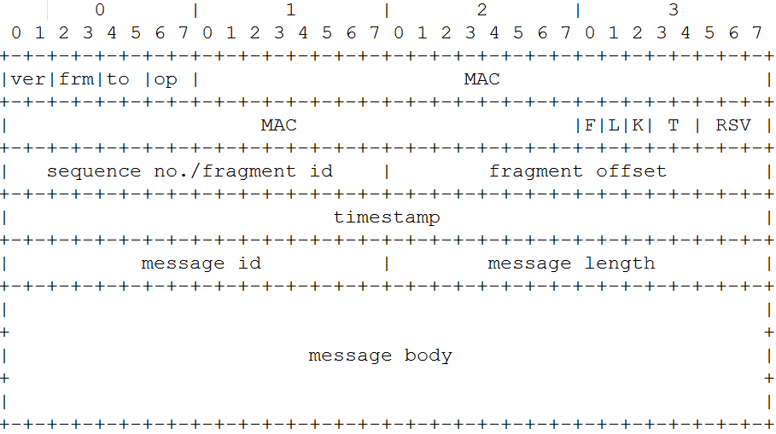
家庭智能组网消息采用二进制格式进行编码，消息头包含20个字节。消息格式说明如下：
（1）ver：当前协议版本号，目前版本号固定为1，版本号非1的消息直接丢弃；
（2）frm：（from）表示发送消息的设备类型，该字段的各BIT为含义表示如下；
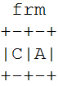
C：Client
A：APP
说明：C位置1代表Client，A位置1代表APP，C位和A位都置1表示Master
（3）to：表示接收消息的设备类型，该字段的各BIT为含义同frm字段；
（4）op：操作字段，为0表示请求，为1表示响应；

（5）MAC：发送消息设备的唯一标识号，此处使用设备MAC来表示；
（6）F：分片位，0表示消息未分片，1表示消息是分片；
（7）L：当F为置1时，本标志位才有效，为1表示消息是最后一个分片，反之则不是；
（8）K：为1表示当前消息为保活报文，反之则不是；
（9）T：（消息类型）为0表示获取（GET）消息，为1表示设置（SET）消息，为2表示通知（INFORM）消息；
（10）RSV：目前保留，以后扩展时使用；
（11）sequence no./fragment id：发送消息的序列号（从0开始，逐次递增，回复消息的序列号设置为接收到请求的序列号），如果为分片消息（F位置1）则为分片序号，用于分片重组；
（12）fragment offset：仅为分片消息（F位置1）时使用，表示分片的偏移（本字段乘以8为真实偏移）；
（13）timestamp：设备发送消息时的时间戳；
（14）message id：消息ID；
（15）message length：消息体长度；
（16）message body：针对不同的消息ID，消息体不同，具体参见接口消息章节。

协议可靠性
因为UDP为不可靠报文，接口协议的可靠性需要发送消息报文端自行保证。
发送端重传消息的间隔可以倍数增长或者使用固定间隔，直到发送端收到回复响应，或者达到最大重传次数。

分包机制
当传输消息报文达到单个消息体的最大长度时，应该将消息体分片，当接收端收到分片消息时，必须做重组处理。Client（或者APP）注册到Master的时候，Master的注册响应中包含了消息体支持的最大长度，大于该长度Master会分片传输，同时也要求Client（或者APP）发送时将大于该长度的消息分片传输。

接口消息

设备注册
消息头【关键字段】：
字段 | 值
T | 1
message id | 0x0001
消息体：
（1）请求（即消息头的OP字段设置为0）：
A．T=SET（设置请求，指示的是消息头的T字段的值，即下面是设置请求的消息体）
字段 | 占用空间（bytes） | 值
devType | 1 | 0xF3：Client；0xF4：APP
name | 32 | Client的设备名称
ipAddr | 4 | Client（或者APP）的IPv4地址
注：1. 占用空间单位为字节；
2.消息体字段依次排列：即消息体第一个字节表示devType，值可以为0xF3（表示Client的注册）或者0xF4（表示APP的注册）；消息体devType后面的4个字节表示Clinet（或者APP）的IPv4地址；
3.后面出现的消息体的解释说明与该注释类似。
（2）响应（即消息头的OP字段设置为1）：
A．T=SET（设置响应，指示的是消息头的T字段的值，即下面是设置响应的消息体）
字段 | 占用空间（bytes） | 值
status | 2 | 0：成功；1：不是合法的设备；2：该设备已被注册
keepalive_interval | 2 | Keepalive间隔：0，不需要keepalive；大于0：Keepalive间隔的秒数，该字段指示Client（或者APP）发送keepalive消息最长不能超过该时间发送， Master超过该时间还未收到Client（或者APP）的keepalive会将其注销，同时Client（或者APP）达到该时间还未收到keepalive的响应，Client（或者APP）应重新注册
max_msg_body_len | 2 | 支持的最大消息体长度，大于该长度时需要分片
channel | 1 | 信道

心跳保活
消息头【关键字段】：
字段 | 值
K | 1
T | 1
message id | 0x0000
message length | 0
消息体：
（1）请求：无
（2）响应
A．SET
字段 | 占用空间（bytes） | 描述
status | 2 | 0：成功；非0：错误

Client信息
消息头【关键字段】：
字段 | 值
message id | 0x0002
消息体：
（1）请求：
A．GET
字段 | 占用空间（bytes） | 描述
mac | 6 | Client MAC地址：MASTER接收到全FF代表获取MASTER上的所有client信息

（2）响应/通知：
A．GET
字段 | 占用空间（bytes） | 描述
status | 2 | 0：成功；
amount | 1 | Client数量
mac | 6 | Client MAC地址
name | 32 | Client的设备名称
ipAddr | 4 | Client（或者APP）的IPv4地址
注：amount的值直接指示了client 信息的组数，蓝色部分为client 信息。

Client状态
消息头【关键字段】：
字段 | 值
message id | 0x0003
消息体：
（1）请求：
A．GET
字段 | 占用空间（bytes） | 描述
mac | 6 | Client MAC地址：MASTER接收到全FF代表获取MASTER上的所有client信息
（2）响应/通知：
A．GET
字段 | 占用空间（bytes） | 描述
status | 2 | 0：成功
amount | 1 | Client数量
mac | 6 | Client MAC地址
rssi | 1 | Client 接收到关联Master的RSSI
注：amount的值直接指示了client 信息的组数，蓝色部分为client状态。

Master信息
消息头【关键字段】：
字段 | 值
message id | 0x0004
消息体：
（1）请求：
A．GET
字段 | 占用空间（bytes） | 描述
mac | 6 | Master MAC地址

（2）响应/通知：
A．GET
字段 | 占用空间（bytes） | 描述
status | 2 | 0：成功；
name | 32 | Master的设备名称
ipAddr | 4 | Master（或者APP）的IPv4地址
channel | 1 | 信道

